ESTADO DO RIO GRANDE DO NORTE
CÂMARA MUNICIPAL DE SÃO JOÃO DO SABUGI

INDICAÇÃO Nº. 089/2018.

Senhor Presidente, apresento a V. Ex., nos termos do art.160 e 161 do Regimento Interno, ouvido o Plenário desta Casa, a presente Indicação, a ser encaminhada ao Poder Executivo Municipal, indicando que seja feito uma desobstrução da Travessa José Horácio.

JUSTIFICATIVA EM PLENÁRIO

Sala das Sessões, em 15 de maio de 2018.

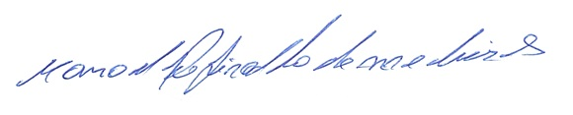

MANOEL REGINALDO DE MEDEIROS
VEREADOR-AUTOR

